Колледж Петербургской моды
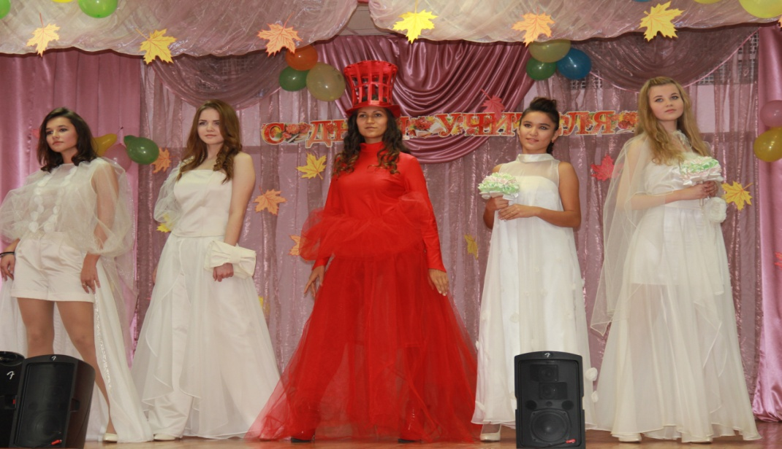

Наш адрес: ст. метро «Удельная»
ул. Манчестерская, д.8 к.2
Тел. 293-92-43, 293-92-40
учебная площадка №3

ПРОФЕССИЯ
ПОРТНОЙ,
Приглашаем на обучение на бюджетной основе!
срок обучения 1год 10мес.

